光風台２丁目１１番地地区
建築協定区域の面積 | ３，１７０．３㎡
区画数 | １３区画
認可日 | 平成８年５月２２日
有効期間 | 認可日から１０年間（以降10年毎自動更新）
用途地域 | 近隣商業地域

■建築物の基準の概要（協定書抜粋）
第7条（建築物等に関する制限）
本協定区域内の建築物の敷地、位置、構造、用途、形態、意匠及び建築設備は、次の各号に定める基準によらなければならない。
(1) 宅地の地盤面の高さは、現況地盤面より高くしてはならない。但し、生垣等植栽による客土、又
は、建築基礎工事により発生した土の整地による盛土は、除く。
(2) 建築物は、1区画1棟とする。但し、物置、自転車車庫及び上屋等（以下「付属建築物」という。）
はこの限りではない。
なお、２以上の連続する区画に1棟とすることも妨げない。また、区画を再分割する場合は、造成を行った時の区画数を超えず、かつ建築物の各敷地面積の最低限度は２００㎡とする。
(3) 建築物の用途は、法第４８条第１項第４号に定める用途とする。
(4) 建築物の軒高さは、１０ｍ以下とし、階数は地上３階以下とする。また、３階の屋上は使用でき
ないものとする。
(5) 建築物の外壁又は、これに代わる柱の面から、敷地境界線までの距離（以下「外壁の後退距離」
という。）は、１．５メートル以上とする。
但し、外壁の後退距離に満たない部分で、次のいずれかに該当する場合は、この限りでない。
ア） 外壁の後退距離の限度に満たない部分の外壁又はこれに代わる柱の中心線の長さの合計が３
メートル以下の建築物
イ） 付属建築物で、軒の高さが２．３ｍ以下で且つ、外壁の後退距離の限度に満たない部分の床
面積の合計が５㎡以内のもの。
(6) 譲渡時に築造されている石積、擁壁、及び構造物等の天端より外周境界線方向の空間へ工作物を
張り出したり延長してはならない。
但し、軒の出及びひさしについては、この限りではない。
(7) 外壁及び屋根の色は良好な住宅地に調和するものでなければならない。
(8) ポスト、各設備メータ類、受電ポール等は道路に面して設置しなければならない。
(9) 宅地には極力植樹を行う。
(10) 道路に面する垣または柵の構造は、生垣、パイプフェンス、ネットフェンス、その他これに類
するものとし、緑化に努める。
但し、門柱及びこれらに属する部分または高さ４０センチメートル以下のものについてはこの
限りではない。

光風台２丁目１１番地地区建築協定区域図

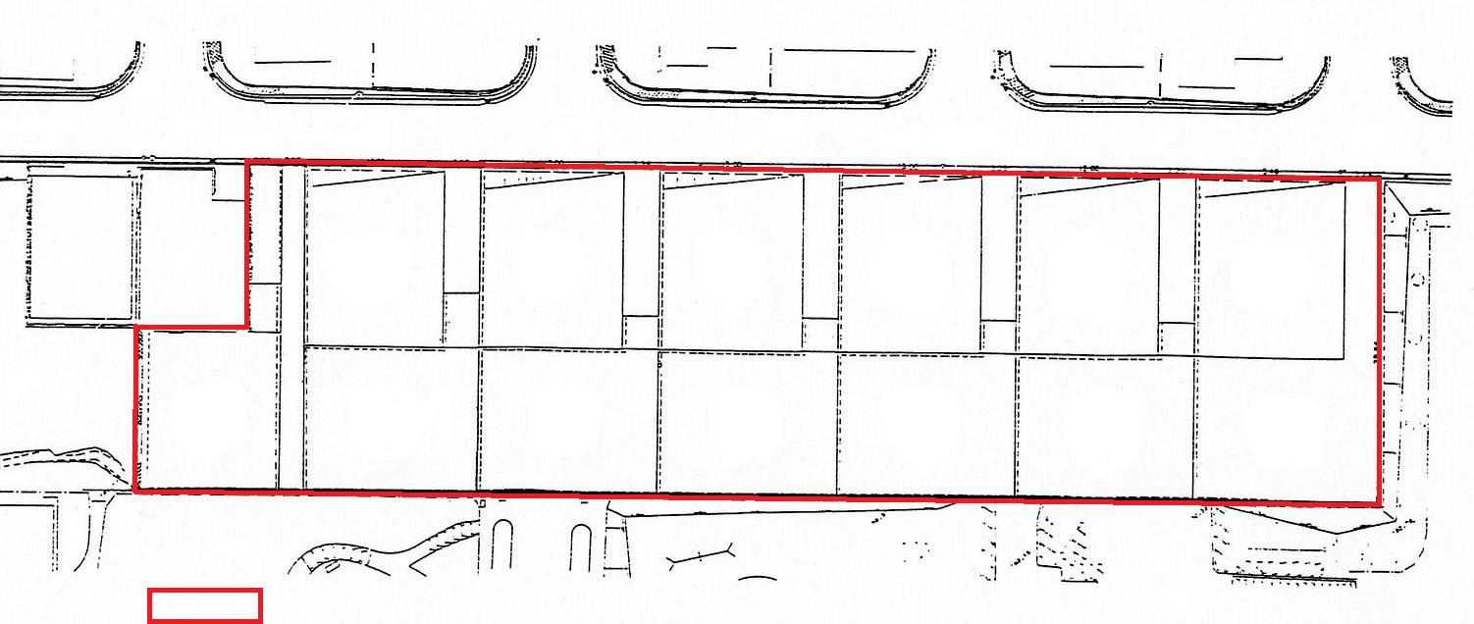

建築協定区域を示す。

